***ПРИЛОЖЕНИЕ 1 от 22.05.2023***

***К контракту №*** ***АУМ-22052023* *от 22.05.2023г.***

***г. Бишкек, Кыргызстан***

|  |  |  |  |
| --- | --- | --- | --- |
| ***Наименование*** | ***Кол-во*** | ***Цена за ед. (USD)*** | ***Стоимость***  ***(USD)*** |
| 1. **Мужские туфли** | **4 000** | **120** | **480 000** |
| 1. **Мужской костюм тройка** | **1 300** | **400** | **520 000** |
| 1. **Мужской костюм двойка** | **2 000** | **250** | **500 000** |
| 1. **Носки упаковка 10 пар** | **6 250** | **80** | **500 000** |
|  |  | **Итого** | **2 000 000** |

**- Общая стоимость: 2 000 000 (два миллиона долларов США ноль центов) долларов США**

***APPENDIX 1 from 22.05.2023***

***To contract №АУМ-22052023 from 22.05.2023***

***Kyrgyzstan, Bishkek***

|  |  |  |  |
| --- | --- | --- | --- |
| ***Name of the Goods*** | ***Amount*** | ***Unit price (USD)*** | ***Total price (USD)*** |
| **1.Men's shoes** | **4000** | **120** | **480000** |
| **2.Men's three-piece suit** | **1300** | **400** | **520000** |
| **3.Men's two-piece suit** | **2000** | **250** | **500000** |
| **4.Socks packing 10 pairs** | **6250** | **80** | **500000** |
|  |  | **Total** | **2 000 000** |

**- Total cost: 2 000 000 (two million US dollars zero cents) USD.**

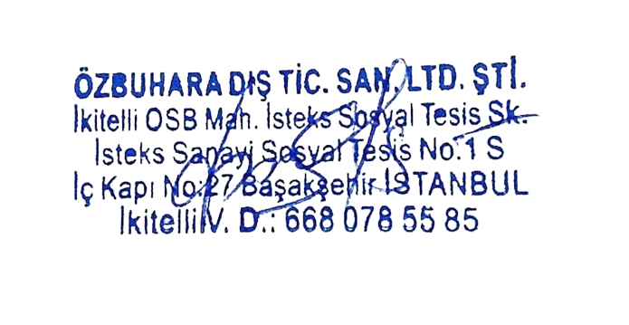

**BUYER/ПОКУПАТЕЛЬ: SELLER/ПРОДАВЕЦ:**

